**附件1：党建室室内屏布局图和门头照**

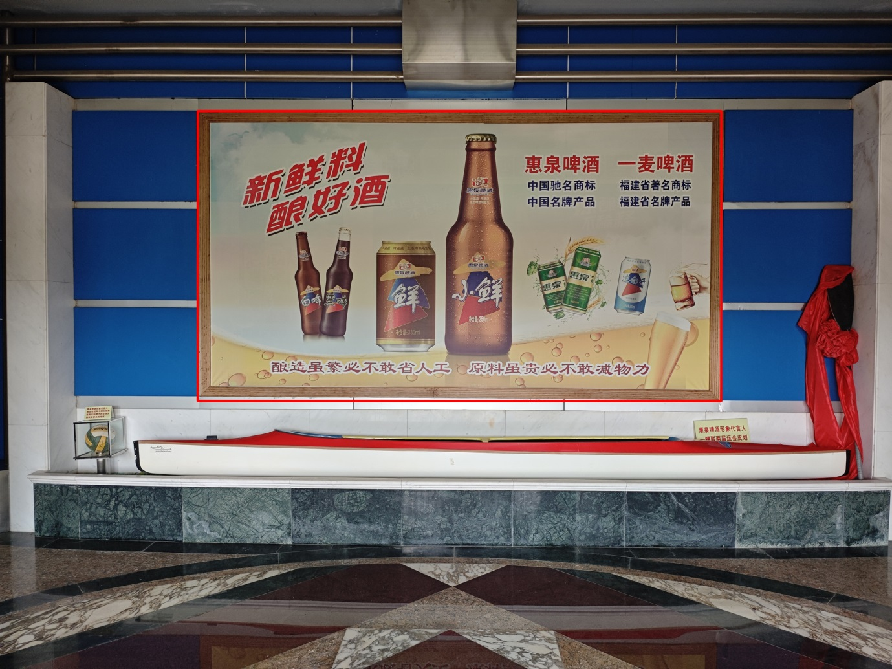一、室内屏背景布局图

中间标红框处，LED屏3.84*2.08米，加边框3.98*2.22米。

二、门头照

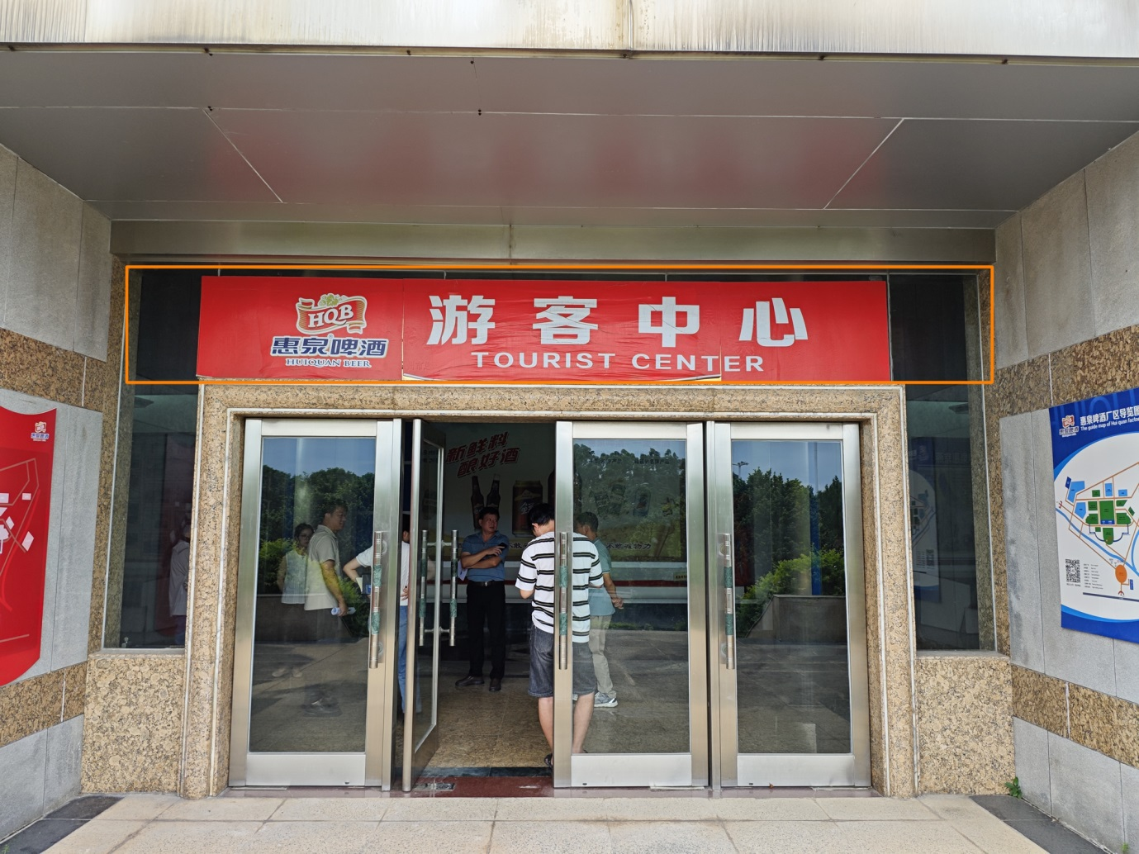

门头标黄框处，LED屏5.12*0.64米，加边框5.22*0.74米。